|  |  |
| --- | --- |
|  |  |
| **学 号：** | 0121710870525 |



**软件工程实践2**

|  |  |
| --- | --- |
| **题 目** | 享听在线音乐台网 |
| **学 院** | 计算机科学与技术学院 |
| **专 业** | 软件工程 |
| **班 级** | 软件1705 |
| **姓 名** | 达瓦多吉 |
| **指导教师** | 李琳 |

|  |  |  |  |  |  |
| --- | --- | --- | --- | --- | --- |
| 2020 | 年 | 6 | 月 | 29 | 日 |

**课程设计任务书**

**学生姓名： 达瓦多吉 专业班级： 软件1705**

**指导教师： 李琳 工作单位： 武汉理工大学**

**题 目: ______享听在线音乐台网_______________ ______________**

**实训目的：**

通过软件开发的实战训练，让学生在企业工程师的指导下，进行企业级项目实战开发及软件工程职业实训，在项目实训中巩固技术、增长能力、提升素质、丰富经验，真正达到具有解决工程实践问题的能力。

学生以团队形式完成软件项目的设计与开发，技能涵盖了移动端开发和前后端分离的Web开发，遵从软件工程原理、方法、技术、标准和规范，按照迭代开发实现软件项目过程，为下一阶段的企业实习做好准备。

**实训内容及要求:**

1. 自主学习企业提供的相关技术课件、视频、知识库、网上教学等资源，通过在线答疑等渠道，加强对技术的掌握，加深对项目的理解。
2. 使用任务管理工具，明确个人的职责和分工。在任务管理工具中记录任务完成情况，并以任务完成情况作为个人考核指标，避免团队中出现“能者多劳”的情况。
3. 通过阶段性评审和总结，使学生学到的知识和技术得以巩固。项目经理将采用远程答疑和现场答疑、辅导相结合的方式，监控项目进度。
4. 在工程实践过程中，结合不同的软件过程标准，提交阶段文档和产出物，通过阶段性评审和点评，使项目按公司规范进行开发，确保项目质量和规范。

**时间安排：**

* + - 1. **周一(2020.6.29)：**指导老师下达课程设计任务，线上实训动员会，介绍实训内容及要求，学生进行分组，选择项目，项目经理开始项目启动工作。
      2. **周二～五(2020.6.30～2020.7.3):**企业工程师进行技术讲解，按照企业研发流程进行项目开发，学生需要按照要求进行相关技术的学习及应用，练习demo等。
      3. **周一～周五(2020.7.6～2020.7.10):** 学生完成项目功能设计与实现，企业工程师提供技术答疑、技术强化，针对不同小组的项目进度进行授课调整。
      4. **周一～周五(2020.7.13～2020.7.17)**:学生完成系统测试及系统优化，分组进行项目答辩。完成实训报告的撰写。

**指导教师签名： 年 月 日**

**1 项目概述**

1.1 项目简介

*本小组所做项目简单介绍及自己所设计的功能模块简介*

**2 系统设计**

2.1 概要设计

*用例或功能图，需提供整个项目的及自己设计的（图与标注全部居中，注意截图不能有边框，标注最后的“图”字不要掉了）*

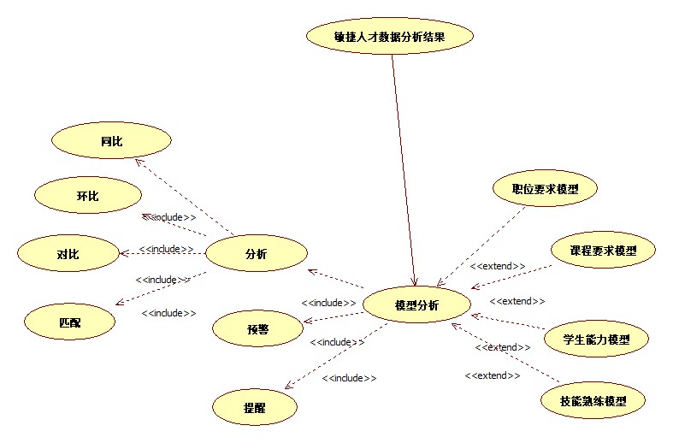

图2-1 XXX用例图

2.2 数据结构/数据库设计

*数据存储（文件/结构/数据库）（表与标注全部居中，注意表的外左右边框不能有，标注最后的“表”字不要掉了）*

表2-1 数据字典表

|  |  |  |  |
| --- | --- | --- | --- |
|  |  |  |  |
|  |  |  |  |

2.3界面设计

*初期的设计草图，可以做文字描述+草图设计*

2.4 敏捷任务看板/燃尽图

*提供自己功能模块的任务计划燃尽图*

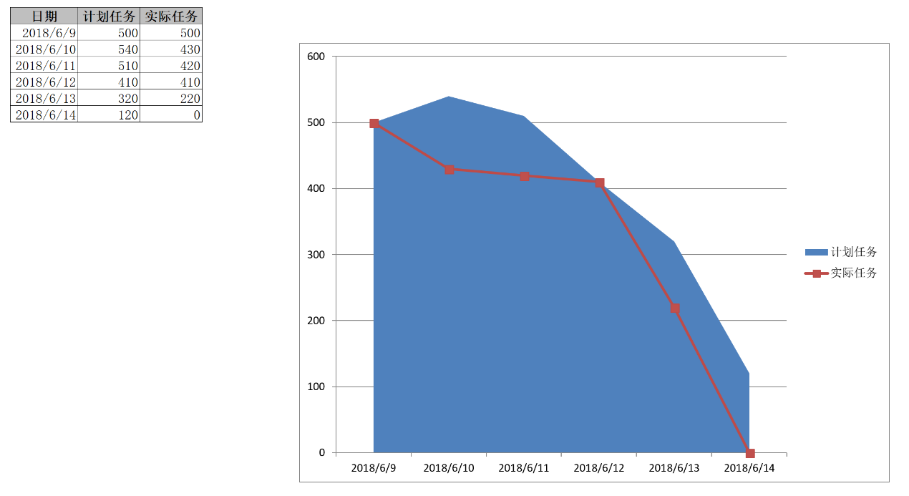

图2-2 燃尽图

**3 功能模块成果展示**

*类似用户手册的截图，自己所设计的功能完成开发后的截图*

参考文献:

*[1] 夏道行，吴卓人，严绍宗，等.实变函数论与泛函分析[M].北京:人民教育出版社,1978. 88-90.*

*[2] Zhang S N. Boundedness of finite delay difference system [J]. Ann of Diff Eqs, 1993,9(1):107-115.*

**4 个人总结**

|  |  |  |  |
| --- | --- | --- | --- |
| **姓名** |  | **学号** |  |
| **项目名称** |  | | |
| **经验及收获** |  | | |
| **建议或意见** |  | | |

**5 项目记录（个人日志）**

|  |  |  |  |
| --- | --- | --- | --- |
| 项目名称 | 享听在线音乐台网 | | |
| 项目分组 | 不离谱也太离谱组 | 项目阶段 | 项目分析设计阶段 |
| 学员姓名 | 达瓦多吉 | 填写日期 | 2020.06.29 |
| 今日工作任务 | 安装python环境  确定组内职责  初步制定项目计划 | | |
| 任务完成情况 | 环境安装 完成  确定组内职责 完成  初步制定项目计划 完成 | | |
| 未完成情况说明 | 无 | | |
| 每日工作小结 | 组员都各自安装搭建了Python环境，职责也基本明确，后期看需要再进行调整 | | |
| 明日工作计划 | 确定项目的大概框架，进行分工与前期准备 | | |
| 项目名称 | 享听在线音乐台网 | | |
| 项目分组 | 不离谱也太离谱组 | 项目阶段 | 项目分析设计阶段 |
| 学员姓名 | 达瓦多吉 | 填写日期 | 2020.06.30 |
| 今日工作任务 | 确定分工并将项目各模块进行划分分配任务  开始着手学习前端知识  提前复习数据库相关知识 | | |
| 任务完成情况 | 分工分配任务 完成  找资料并开始学习 未完成  找到数据库复习资料 完成 | | |
| 未完成情况说明 | 没接触过这方面知识，一时不知如何下手，找的资料杂乱，等待整理 | | |
| 每日工作小结 | 今日组内成员基本都完成了自己的工作，并且开始学习自己负责的部分。大家明确自己的负责方向，开始有倾向性的整理知识，进行学习并开发。 | | |
| 明日工作计划 | 先争取学习完相关知识，然后再开始动手设计前端。 | | |
| 项目名称 | 享听在线音乐台网 | | |
| 项目分组 | 不离谱也太离谱组 | 项目阶段 | 项目分析设计阶段 |
| 学员姓名 | 达瓦多吉 | 填写日期 | 2020.07.01 |
| 今日工作任务 | 继续完成Python的学习，重点应放在后面的部分。  与组员一起完成需求说明  准备开始进行项目的初步搭建 | | |
| 任务完成情况 | 需求文档不是非常完善，后面跟着项目一起更新  提前了解项目搭建前的雷区，避免踩坑 | | |
| 未完成情况说明 | 无 | | |
| 每日工作小结 | 今晚过后，大家没有什么比较特殊的课程了，应该将心思大部分放到项目上来了，预计周日前完成项目的初始构建 | | |
| 明日工作计划 | 开始准备各自负责部分的初始化 | | |
| 项目名称 | 享听在线音乐台网 | | |
| 项目分组 | 不离谱也太离谱组 | 项目阶段 | 项目分析设计阶段 |
| 学员姓名 | 达瓦多吉 | 填写日期 | 2020.07.02 |
| 今日工作任务 | 初步开始对自己负责的模块初始化准备上手  对界面的原型进行敲定  初步设计界面的原型草图 | | |
| 任务完成情况 | 完成 | | |
| 未完成情况说明 | 无 | | |
| 每日工作小结 | 大家已经初步了解完成项目所需要的知识体系  梳理自己的知识，准备上手  项目需求说明完成 | | |
| 明日工作计划 | 尽快学习完相关知识，将大体框架搭建起来 | | |
| 项目名称 | 享听在线音乐台网 | | |
| 项目分组 | 不离谱也太离谱组 | 项目阶段 | 项目分析设计阶段 |
| 学员姓名 | 达瓦多吉 | 填写日期 | 2020.07.03 |
| 今日工作任务 | 初步将Django搭建起来  设置好主页  准备数据库相关知识  准备javascript相关知识  准备播放器所需素材  准备将首页写好 | | |
| 任务完成情况 | Django搭建 完成  首页连接 完成  相关知识查找 完成 | | |
| 未完成情况说明 | 无 | | |
| 每日工作小结 | 今日进度非常不错，大家都有条不紊的学习和做项目  经过讨论，我们的播放器去掉许多花里胡哨的界面和功能，从简洁出发 | | |
| 明日工作计划 | 准备连接数据库 | | |
| 项目名称 | 享听在线音乐台网 | | |
| 项目分组 | 不离谱也太离谱组 | 项目阶段 | 项目分析设计阶段 |
| 学员姓名 | 达瓦多吉 | 填写日期 | 2020.07.04 |
| 今日工作任务 | 建立数据库  连接数据库 | | |
| 任务完成情况 | 数据库建立完成 | | |
| 未完成情况说明 | 连接除了点问题，正在查询问题 | | |
| 每日工作小结 | 争取明天能连接好数据库 | | |
| 明日工作计划 | 连接数据库 | | |
| 项目名称 | 享听在线音乐台网 | | |
| 项目分组 | 不离谱也太离谱组 | 项目阶段 | 项目分析设计阶段 |
| 学员姓名 | 达瓦多吉 | 填写日期 | 2020.07.05 |
| 今日工作任务 | 连接数据库  HTML网页主页  登陆页 | | |
| 任务完成情况 | 数据库连接完成  主页完成  登陆页未完成 | | |
| 未完成情况说明 | 未知，正在查询 | | |
| 每日工作小结 | 进度良好，很多问题通过网络能够解决 | | |
| 明日工作计划 | 争取实现本地播放 | | |
| 项目名称 | 享听在线音乐台网 | | |
| 项目分组 | 不离谱也太离谱组 | 项目阶段 | 项目分析设计阶段 |
| 学员姓名 | 达瓦多吉 | 填写日期 | 2020.07.06 |
| 今日工作任务 | 实现本地音乐的播放 | | |
| 任务完成情况 | 未完成 | | |
| 未完成情况说明 | 不知道如何导入歌曲进行播放，正在网络查询资料 | | |
| 每日工作小结 | 对Flash方面不是很熟悉，应该多了解了解 | | |
| 明日工作计划 | 实现本地的播放，添加网络API播放 | | |
| 项目名称 | 享听在线音乐台网 | | |
| 项目分组 | 不离谱也太离谱组 | 项目阶段 | 项目分析设计阶段 |
| 学员姓名 | 达瓦多吉 | 填写日期 | 2020.07.07 |
| 今日工作任务 | 完善HTML  实现本地播放或者弄清楚如何实现本地播放  尝试连接HTML与后端 | | |
| 任务完成情况 | HTML完善中  本地播放模板找到，正在了解中  前后端尝试连接中 | | |
| 未完成情况说明 | 知识不全，未弄清楚原理 | | |
| 每日工作小结 | 前后端完成度良好，大家也在积极完善自己的任务 | | |
| 明日工作计划 | 继续完善推进项目 | | |
| 项目名称 | 享听在线音乐台网 | | |
| 项目分组 | 不离谱也太离谱组 | 项目阶段 | 项目分析设计阶段 |
| 学员姓名 | 达瓦多吉 | 填写日期 | 2020.07.08 |
| 今日工作任务 | 继续学习HTML  尝试前后端连接 | | |
| 任务完成情况 | HTML学习中  前后端连接良好 | | |
| 未完成情况说明 | 无 | | |
| 每日工作小结 | 实验中经常出错，有些问题百度不了，自己慢慢尝试 | | |
| 明日工作计划 | 继续完成项目 | | |
| 项目名称 | 享听在线音乐台网 | | |
| 项目分组 | 不离谱也太离谱组 | 项目阶段 | 项目分析设计阶段 |
| 学员姓名 | 达瓦多吉 | 填写日期 | 2020.07.09 |
| 今日工作任务 | HTML完善中  前后端连接中  页面部分功能实现中 | | |
| 任务完成情况 | HTML完善度 70%  前后端连接度 60%  页面功能实现40% | | |
| 未完成情况说明 | 无 | | |
| 每日工作小结 | 实现功能有部分问题，小组内部讨论尝试自行解决 | | |
| 明日工作计划 | 继续推进项目 | | |
| 项目名称 | 享听在线音乐台网 | | |
| 项目分组 | 不离谱也太离谱组 | 项目阶段 | 项目分析设计阶段 |
| 学员姓名 | 达瓦多吉 | 填写日期 | 2020.07.10 |
| 今日工作任务 |  | | |
| 任务完成情况 |  | | |
| 未完成情况说明 |  | | |
| 每日工作小结 |  | | |
| 明日工作计划 |  | | |
| 项目名称 | 享听在线音乐台网 | | |
| 项目分组 | 不离谱也太离谱组 | 项目阶段 |  |
| 学员姓名 | 达瓦多吉 | 填写日期 | 2020.07.11 |
| 今日工作任务 |  | | |
| 任务完成情况 |  | | |
| 未完成情况说明 |  | | |
| 每日工作小结 |  | | |
| 明日工作计划 |  | | |
| 项目名称 | 享听在线音乐台网 | | |
| 项目分组 | 不离谱也太离谱组 | 项目阶段 |  |
| 学员姓名 | 达瓦多吉 | 填写日期 | 2020.07.12 |
| 今日工作任务 |  | | |
| 任务完成情况 |  | | |
| 未完成情况说明 |  | | |
| 每日工作小结 |  | | |
| 明日工作计划 |  | | |
| 项目名称 | 享听在线音乐台网 | | |
| 项目分组 | 不离谱也太离谱组 | 项目阶段 |  |
| 学员姓名 | 达瓦多吉 | 填写日期 | 2020.07.13 |
| 今日工作任务 |  | | |
| 任务完成情况 |  | | |
| 未完成情况说明 |  | | |
| 每日工作小结 |  | | |
| 明日工作计划 |  | | |
| 项目名称 | 享听在线音乐台网 | | |
| 项目分组 | 不离谱也太离谱组 | 项目阶段 |  |
| 学员姓名 | 达瓦多吉 | 填写日期 | 2020.07.14 |
| 今日工作任务 |  | | |
| 任务完成情况 |  | | |
| 未完成情况说明 |  | | |
| 每日工作小结 |  | | |
| 明日工作计划 |  | | |
| 项目名称 | 享听在线音乐台网 | | |
| 项目分组 | 不离谱也太离谱组 | 项目阶段 |  |
| 学员姓名 | 达瓦多吉 | 填写日期 | 2020.07.15 |
| 今日工作任务 |  | | |
| 任务完成情况 |  | | |
| 未完成情况说明 |  | | |
| 每日工作小结 |  | | |
| 明日工作计划 |  | | |
| 项目名称 | 享听在线音乐台网 | | |
| 项目分组 | 不离谱也太离谱组 | 项目阶段 |  |
| 学员姓名 | 达瓦多吉 | 填写日期 | 2020.07.16 |
| 今日工作任务 |  | | |
| 任务完成情况 |  | | |
| 未完成情况说明 |  | | |
| 每日工作小结 |  | | |
| 明日工作计划 |  | | |
| 项目名称 | 享听在线音乐台网 | | |
| 项目分组 | 不离谱也太离谱组 | 项目阶段 |  |
| 学员姓名 | 达瓦多吉 | 填写日期 | 2020.07.17 |
| 今日工作任务 |  | | |
| 任务完成情况 |  | | |
| 未完成情况说明 |  | | |
| 每日工作小结 |  | | |
| 明日工作计划 |  | | |

**《软件工程实践2》成绩评定表**

|  |  |  |  |
| --- | --- | --- | --- |
| **姓 名** |  | **学 号** |  |
| **专业、班级** |  | | |
| **题目：** | | | |
| **答辩或质疑记录：** | | | |
| **成绩评定依据：**   |  |  |  |  |  | | --- | --- | --- | --- | --- | | **评 价 内 容** | | **满分** | **实得分** | | | **得分** | **总计** | | 个人基准分70 | 学习态度、考勤、独立工作能力 | 30 |  |  | | 开发文档及报告的提交 | 40 |  | | 小组总分100 | 每周例会或开发日志 | 20 |  |  | | 开发过程达到设计要求，分析细致，内容清晰可评审，前后阶段衔接紧密等。 | 30 |  | | 文档编写完整规范，包括编写过程符合软件工程开发设计流程等 | 30 |  | | 系统演示及验收 | 20 |  | |  | 总得分 | 100 |  | |   最终成绩参照如下计算方法：  最终成绩 = 个人基准分 + 小组总分*个人权重  个人基准分与小组实际人数有关，具体最后统一测算。例如，4人组的理想模型为：  最终成绩 = 个人基准分70 + 小组总分100×(0.3 | 0.25 | 0.25| 0.2)  其中：0.3，0.25，0.2分别代表小组中3个成员的个人权重。 | | | |
| **最终评定成绩（以优、良、中、及格、不及格评定）** | | | |

**指导教师签字：**

**年 月 日**